Datum a místo setkání: 11.11 2024, Hrusice
Osoby za obec: Mgr. Petr Sklenář, starosta
Osoby za CETIN: Ondřej Lexa – regionální rozvoj obchodu a infrastruktury, Karel Vyskočil – pracovník ochrany síťě

Zápis
- Definice projektu
  - Zástupce CETINu představil starostce obce plánovanou investiční akci, která sestává z modernizace stávající nadzemní metalické sítě na optickou infrastrukturu, díky čemuž budou místní obyvatelé využívat fakticky vysokorychlostní internet prostřednictvím optické sítě.
  - Modernizace infrastruktury úzce souvisí s plánovanou investiční akci obce, a sice výstavby vodovodu.
- Prvotní zpětná vazba samosprávy
  - Starosta obce investiční akci vítá.
  - Starosta obce souhlasí s přípoloží k vodovodu, a to včetně využití ÚR s návaznosti na sepsání dohody o přípoloži mezi obcí a CETINem.
  - Ze strany obce není problém vystavět nové podpěry, tak aby byla pokrytá celá obec a služby se dostali ke všem občanům.
  - Ze strany CETINu bylo navrženo, že v případě bude-li potřeba v nějakém místě kopat mimo stávající trasy, služebnost bude řešena paušálně pro celou obec, a sice částkou 20 000 Kč, -.
  - Starosta informoval o výstavbě nového chodníku v ulici směr na Michovice u Říčan viz obr. č. 1
- Souhlas s umístěním přípojky (tzv. akvizice)
  - Zástupce CETINu informoval, že získávání souhlasů s umístěním přípojky (majitel každého připojeného domu musí souhlasit) bude pro CETIN zajišťovat jeden z jeho maloobchodních partnerů (operátorů), který bude zároveň zjišťovat zájem o konkrétní službu. Partner (operátor) bude vybrán v otevřené aukci. Princip otevřené sítě a možnost občanů vybrat si jakéhokoliv operátora (z cca 20 partnerů CETIN) nebude nijak dotčen.
Ostatní
- Závěrečné zhodnocení a následující kroky
  - Starosta obce představený záměr bere na vědomí a vítá. Zároveň bere na vědomí, že modernizace v obci je závislá na přívod, který je potřeba realizovat při IA vodovodu.
  - Starosta obce projedná záměr a cenu za služebnost na zastupitelstvu.
  - Starosta obce souhlasí s přípoloží k vodovodu.
  - Obci v tuto chvíli není znám žádný jiný poskytovatel, který by představil záměr na modernizaci.

Zapsal: Ondřej Lexa, CETIN
Ověřil: Mgr. Petr Sklenář, starosta obce

Zastupitelstvo obce Hrusice
[●] schvaluje předložený záměr společnosti CETIN uskutečnit na území obce výstavbu optické sítě umístěním podzemního či primárně nadzemního vedení, jednorázově či po jednotlivých etapách. Zastupitelstvo obce Hrusice schvaluje přidání nových podpěr dle předloženého technického návrhu společnosti CETIN s cílem připojení dalších budov na optickou síť.
Zastupitelstvo obce Hrusice
[●] schvaluje, že součet jednorázových úplat, které společnost CETIN bude dle smluv o zřízení služebnosti nebo smluv o budoucí smlouvě o zřízení služebnosti povinna zaplatit obci za zřízení služebností k nemovitým věcem ve vlastnictví města pro zajištění práv společnosti CETIN užívat nemovité věci ve vlastnictví obce k umístnění a provozování podzemního a nadzemního vedení nebude vyšší než 20.000 Kč.

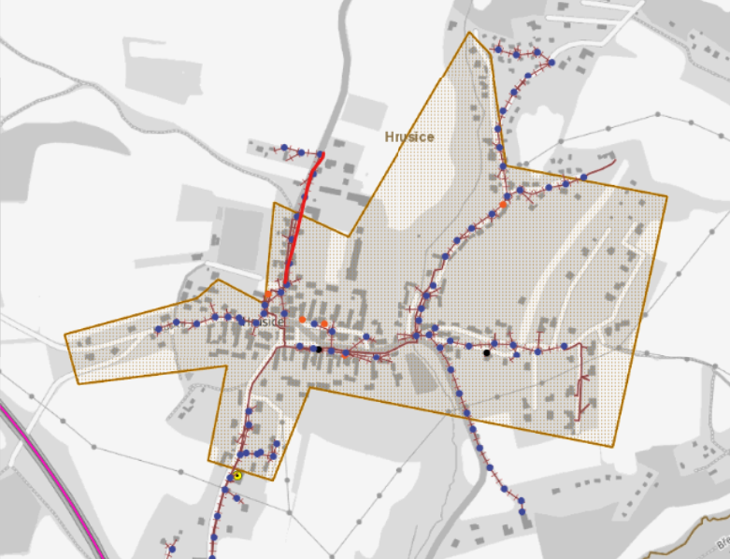
Obrázek 1 Modernizace stávající sítě v Hrusicích (červeně vyznačena výstavba chodníku)

